BSZN- 1100255002

公路工程施工图设计文件审批
办事指南

昆明市官渡区政务服务管理局
2026年10月22日发布

公路工程施工图设计文件审批办事指南

一、受理范围
1.申请内容：公路工程施工图设计文件审批。

2.申请人范围：法人或其他组织。

3.申请条件：负责审批二级及以下农村公路建设项目、独立桥梁、隧道工程、养护工程施工图设计文件。公路工程建设项目设计变更按《云南省公路设计变更管理办法》规定的审批权限执行。

二、办理依据
《中华人民共和国公路法》［根据2017年11月4日第十二届全国人民代表大会常务委员会第三十次会议通过的《全国人民代表大会常务委员会关于修改〈中华人民共和国会计法〉等十一部法律的决定》（第五次）修正］第八条、第二十二条；
《建设工程质量管理条例》［根据2019年4月23日《国务院关于修改部分行政法规的决定》（国务院令第714号）修正］第十一条；
《建设工程勘察设计管理条例》［根据2017年10月7日《国务院关于修改部分行政法规的决定》（国务院令第687号）修正］第三十三条；
《公路建设市场管理办法》［根据2015年6月26日《交通运输部关于修改〈公路建设市场管理办法〉的决定》（交通运输部令2015年第11号）（第二次）修正］第十七条、第十八条、第十九条、第二十条；
《云南省交通运输厅关于调整公路建设项目审批权限的通知》（云交基建〔2017〕288号）；
《云南省交通运输厅关于实施调整公路建设项目审批权限有关事项的通知》（云交基建〔2017〕304号）；
《昆明市人民政府办公厅关于转发农村公路及站点建设管理实施意见的通知》（昆政办〔2010〕224号）；
《云南省农村公路建设管理实施办法（2019版）》；
《昆明市交通运输局、昆明市发展和改革委员会关于进一步明晰公路建设项目审批权限的通知》（昆交联发〔2021〕77号）。

主管部门审批。施工图设计文件未经审批的，不得使用。

三、实施机关
昆明市官渡区行政审批局，是办理该行政许可事项的法定机构，负责该行政许可事项的审查并作出行政许可决定。

四、许可条件
- 予以批准的条件：

1.项目初步设计（含技术设计）已批复；
2.依法须进行招标的项目，经过合法的勘察设计招投标程序；
3.外业勘察已通过项目业主验收；
4.施工图设计文件已编制完成，审查需要的相关资料已完备；
5.交通运输部规定的其他条件。

（二）不予批准的情形：
申请人存在不满足“予以批准的条件”之一便无法获得批准。

五、许可数量
本行政审批无数量限制，根据受理申请的先后顺序实施审批。

六、受理形式和地点
受理形式：窗口和网上均可受理。
受理地点：官渡区政务服务中心窗口。
地址：昆明市官渡区云秀路2898号官渡区政务服务中心二楼工程建设综合窗口
交通方式：可乘坐第169、174、A12、232、252、253路公交车到达
办理网址：http://zwfw.yn.gov.cn/portal/#/home“云南省政务服务网”

七、申请材料
公路工程施工图设计文件审批事项申请材料目录
序号 | 材料名称 | 材料形式 | 份数 | 其他要求
1 | 交通行政许可申请书（含请示文件） | 原件 | 1份
2 | 施工图设计全套材料 | 复印件 | 1份
3 | 委托咨询审查单位对施工图设计文件的审查意见或者专家评审意见 | 复印件 | 1份
4 | 项目施工图预算文件及审查报告 | 复印件 | 1份
5 | 委托书（含身份证） | 原件（含复印件） | 1份

八、办结时限
受理时限：工作日受理。
法定办理时限:20个工作日。
承诺办理时限：8个工作日（不含实地勘查、意见征询、论证评审、组织听证时间）。

九、许可收费及依据
本许可事项不收费。

十、办理流程

（一）申请
1.提交方式
（1）窗口提交
接收申请的实施机关：昆明市官渡区行政审批局；
接收地址：昆明市官渡区云秀路2898号官渡区政务服务中心二楼工程建设综合窗口。
（2）网络提交
网址：http://zwfw.yn.gov.cn/portal/#/home“云南省政务服务网 ”
2.提交时间：
窗口提交：星期一至星期五上午9:00～12:00，下午13:00～17:00（法定节假日除外）。
网络提交：时间不限。

（二）受理
符合本局行政审批职权范围，申请资料齐全且符合条件的，予以受理，出具《受理通知书》。

（三）审核
官渡区行政审批局对申请材料进行形式审查，符合法定形式及要求，符合相应技术标准，且有特别程序的，向申请人下发特别程序告知书。官渡区行政审批局依据有关法律、法规和技术规范组织审查，委托机构组织专家进行技术评审，审查前向建设单位发出通知告知申请人技术评审时间、地点、参会单位，召开技术评审会，申请人按通知要求做好配合工作。

（四）许可决定及送达方式
自作出决定之日起，许可结果将在官渡区政府门户网站上公示。
办理结果：昆明市官渡区公路工程施工图设计文件批复。
送达方式：到昆明市官渡区云秀路2898号官渡区政务服务中心二楼工程建设综合窗口领取。

十一、许可服务

（一）咨询

1.咨询方式
（1）窗口咨询。
地址：昆明市官渡区云秀路2898号官渡区政务服务中心二楼工程建设综合窗口。
（2）电话咨询。电话号码：(0871) 66190385
（3）网络咨询。http://zwfw.yn.gov.cn/portal/#/home “云南省政务服务网 ”

2.咨询回复
回复方式：窗口回复、电话回复、网络回复。
回复机构：昆明市官渡区行政审批局。
回复时限：窗口咨询和电话咨询当场回复；网络咨询自收到咨询件后3个工作日内回复。

（二）办理进程查询
申请人可通过电话号码：(0871)66190385或“云南省政务服务网 ”http://zwfw.yn.gov.cn/portal/#/home查询审批事项办理进程。

（三）监督投诉
窗口投诉：昆明市官渡区云秀路2898号官渡区政务服务中心二楼工程建设综合窗口
电话投诉：(0871) 66190358
网上投诉：http://zwfw.yn.gov.cn/

（四）行政复议或行政诉讼
公民、法人或者其他组织认为具体行政行为侵犯其合法权益的，可以向官渡区行政审批局进行投诉，可以自知道该具体行政行为之日起六十日内向官渡区人民政府提出行政复议，或应当自知道或应当知道作出行政行为之日起六个月内依法向有管辖权限的人民法院提起行政诉讼。

附件：1.行政许可事项办件流程图
2.其他材料

附件1：
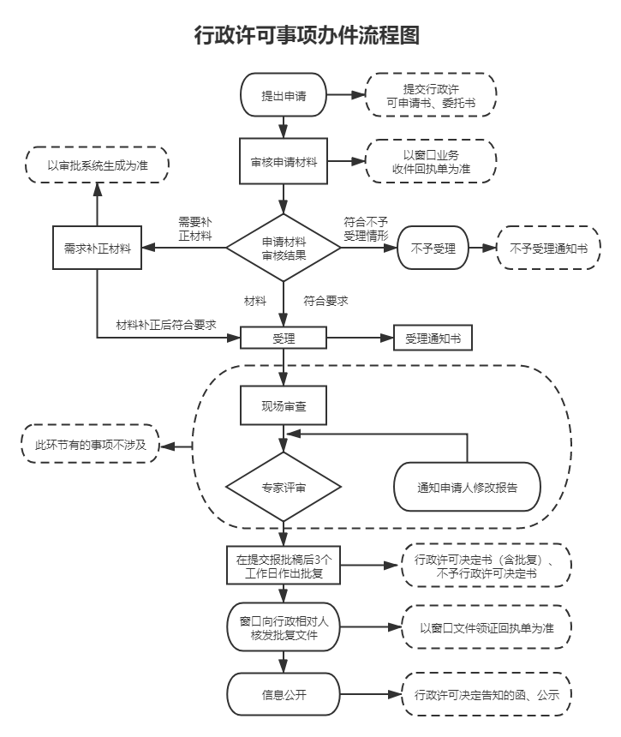

附件2：
交通行政许可申请书
申请人名称 |  | 申请人法定代表人  姓名及身份证号
申请人  联系方式 |  | 申请人住址及邮政编码
申请人统一社会信用信用代码（必填） |  | 申请人组织机构代码（选填）
申请人工商登记码（选填） |  | 申请人税务登记号（选填）
委托代理人
的姓名及联系方式
申请的交通
行政许可
事项及内容
申请材料
目 录
申请日期 | 年 月 日 |  | 申请人签字  或盖章
注：1、本申请书由交通行政许可的实施机关负责提供；
2、申请人应当如实向实施机关提交有关材料和反映情况，并对申请材料实质内容的真实性负
（单位名称）关于 （项目名称）
施工图设计文件审批的请示

（交通运输主管部门）：
（项目名称）位于官渡区 （街道办事处）， （项目重要性、影响等）。
- 项目概况
（工程规模、建设模式、路线情况、控制点等）。
- 技术指标
（写明技术指标，如有分段的，须分段写明）。
- 施工图预算
该项目施工图设计预算总投资 万元（初步设计概算 万元，减少 万元，降幅 %），平均造价 万元/公里；建安费 万元，建安费平均造价 万元/公里。
年 月 日 经 （初设批复部门）以 （初设批复文件以及文号）批复了该项目的初步设计文件。
年 月 日， （交通运输主管部门）组织相关部门和咨询公司（或特邀专家）对该项目施工图设计文件进行了审查，出具了施工图设计文件审查会（或专家组）意见。目前，设计单位 （设计单位名称）按照审查会（或专家组）意见，结合审查单位（专家组）出具的《审查报告》对施工图设计文件进行了优化、完善，完成了该项目的施工图设计文件报批稿，现随文上报。
特此请示，请予批复。
附件：施工图设计文件报批稿（另送）

申请人单位名称
年 月 日
（联系人及电话：XXX XXXXXXXXXX）

